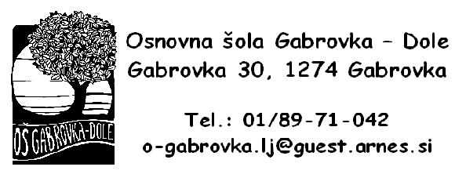
P E Š B U S
VOZNI RED – PŠ Dole pri Litiji
(16. 9. 2021 – 22. 9. 2021)
SMER  POSTAJA/ODHOD | DAN | SPREMLJEVALEC
KAL  Kal 7.10  TIC 7.25  šola 7.30 | 16. 9. 2021  17. 9. 2021  20. 9. 2021  21. 9. 2021  22. 9. 2021 | Andreja AVBELJ  Mojca MLAKAR  Sabina POVŠE

